**The Duo**

Game Design Document

Versão: 1.0

**Alunos:**

Vitória Torres de Lima

Victor Teles

Victor Mesquita

Diego Teixeira

**Rio de Janeiro**

Setembro/2021

**SENAI. Departamento Regional do Rio de Janeiro**

**Firjan SENAI Jacarepaguá**

**The Duo**

**Curso:**

**Técnico**

**Modalidade:**

Programação de Jogos Digitais

**Turma:**

….

**Instrutor(es)-orientador(es):**

Júlio

**Alunos:**

Vitória Torres de Lima

Victor Teles

Victor Mesquita

Diego Teixeira

**Rio de Janeiro**

Setembro/2021

**1.** **História** 3

**2.** **Gameplay** 4

**3.** **Personagens** 5

**4.** **Controles** 6

**5.** **Câmera** 7

**6.** **Universo do Jogo** 8

**7.** **Inimigos** 9

**8.** **Interface** 10

**9.** **Cutscenes** 11

**10.** **Cronograma** 12

1. **História**

- Durante uma crise no mundo devido ao aquecimento global e escassez de recursos naturais, ocorreu uma invasão alienígena no planeta Terra. Os extraterrestres queriam alienar e dominar as mentes humanas, mas a operação não obteve êxito pois as pesquisas subestimavam o poder da mente dos habitantes da Terra. Após a disseminação do caos, eles deixaram infinitos labirintos misteriosos e enigmáticos para prender os humanos por toda a eternidade.

Porém, no estado da Pensilvânia, Heloísa e Filipe perderam os pais durante a invasão e se conheceram quando já estavam desanimados e sem saber o que fazer. Eles criaram uma aliança muito forte e decidiram cuidar e ajudar um ao outro para saírem dos labirintos e enigmas, pois só tinham um ao outro na jornada.

Com o passar do tempo, eles ficam ainda mais próximos, por conseguinte aumenta as chances deles sobreviverem. Os labirintos são difíceis e cansativos, mas com a cooperação da dupla eles conseguem deixar o percurso menos assustador. A missão dos amigos é passar por todas as fases dos labirintos e acabar com todos os alienígenas ainda presentes no planeta.

1. **Gameplay**

- WASD controlam a movimentação do Filipe.

- SETAS controlam a movimentação da Heloísa.

- TECLA Q ataque do Filipe.

- TECLA ESPAÇO ataque da Heloísa.

- Os jogadores terão que ter raciocínio lógico para passar das fases, matar os inimigos e resolver os enigmas da fase com cooperação e agilidade.

- O jogo se passa em fases que são solucionadas após a eliminação dos inimigos e conseguirem chegar na porta. Conforme o avanço das fases, o jogo vai demandar mais raciocínio, cooperação e comunicação em equipe.

- Conforme a dupla vai progredindo e eliminando os alienígenas, os extraterrestre mandam mais tropas para que seu sistema continue funcionando. A missão da dupla é eliminar todos os ETS para libertar as pessoas do domínio dos aliens.

- A recompensa dos personagens está na libertação de inocentes que estão presos nas fases dos labirintos.

- A condição de derrota está na morte quando se perde 3 vidas ou ficando apenas um vivo.

1. **Personagens**

- Descrição das características dos personagens principais (nome, idade, tipo...);

- História do passado dos personagens;

- Personalidade dos personagens;

- Habilidades características de cada personagem (poderes especiais, golpes especiais, armas...);

- Ilustração visual dos personagens;

- Ações que os personagens pode executar (andar, correr, pular, pulo duplo, escalar, voar, nadar...);

- Metricas de gameplay do personagem principal;

1. **Controles**

- WASD controlam a movimentação do Filipe.

- SETAS controlam a movimentação da Heloísa.

- TECLA Q ataque do Filipe.

- ENTER ataque da Heloísa.

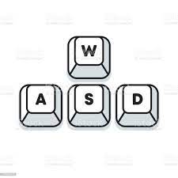

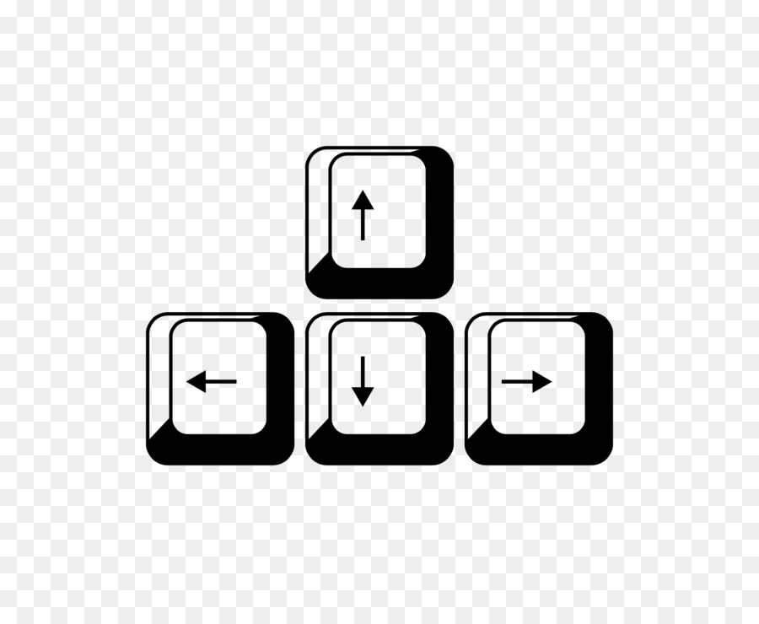

1. **Câmera**

- A câmera mostra o cenário inteiro e o jogador consegue visualizar o mapa inteiro.

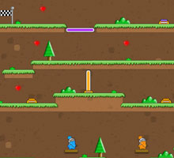

1. **Universo do Jogo**

- O jogo se passará em labirinto.

- As fases se conectam por portas.

- A emoção é derrotar inimigos e avançar nas fases com trabalho em equipe.

- Usaremos músicas levemente eletrônicas.

- Inclua ilustrações de todos os mapas e fases do jogo;

1. **Inimigos**

- Descrição e ilustração dos inimigos que existem no universo do jogo;

- Em qual ambiente/fase cada inimigo vai aparecer?

- Como o jogado supera cada inimigo?

- O que o jogador ganha ao derrotar cada inimigo?

- Qual o comportamento e habilidades de cada inimigo?

- Qual o comportamento e habilidades de cada inimigo?

1. **Interface**

- Design e ilustração do HUD (head-up display);

- Posicionamento dos elementos do HUD;

- Design e ilustração das interfaces do jogo: tela inicial, menu de opções, tela de pause, menu de itens, tela de loading, etc...

1. **Cronograma**

- Descrição detalhada do cronograma de desenvolvimento;

- Modelo de cronograma:

|  |  |  |  |  |  |  |  |  |  |  |  |  |  |  |  |  |
| --- | --- | --- | --- | --- | --- | --- | --- | --- | --- | --- | --- | --- | --- | --- | --- | --- |
|  | **Setembro** | | | | **Outubro** | | | | **Novembro** | | | | **Dezembro** | | | |
| **Tarefa/Semana** | 1 | 2 | 3 | 4 | 1 | 2 | 3 | 4 | 1 | 2 | 3 | 4 | 1 | 2 | 3 | 4 | **Progreso** |
| Escrever o GDD |  |  |  |  |  |  |  |  |  |  |  |  |  |  |  |  | Completo |
| Apresentar GDD |  |  |  |  |  |  |  |  |  |  |  |  |  |  |  |  | Completo |
| Selecionar/desenhar a arte dos personagens |  |  |  |  |  |  |  |  |  |  |  |  |  |  |  |  | Completo |
| Selecionar/desenhar a arte dos cenários |  |  |  |  |  |  |  |  |  |  |  |  |  |  |  |  | Em Progresso |
| Desenvolver o sistema de controle do jogador |  |  |  |  |  |  |  |  |  |  |  |  |  |  |  |  | Planejado |
| Desenvolver sistema de mapas e fases |  |  |  |  |  |  |  |  |  |  |  |  |  |  |  |  | Planejado |
| Implementar a detecção de colisão |  |  |  |  |  |  |  |  |  |  |  |  |  |  |  |  | Planejado |
| Desenvolver sistema de pontuação |  |  |  |  |  |  |  |  |  |  |  |  |  |  |  |  | Planejado |
| Implementar inimigos |  |  |  |  |  |  |  |  |  |  |  |  |  |  |  |  | Planejado |